LITURGI IBADAH MINGGU, 02 JANUARI 2022
GKJ BRAYAT KINASIH
“Manifestasi Kebajikan Allah
Kepada Seluruh Bangsa”

Keterangan :
J | : Jemaat | Pdt. | : Pendeta
IM | : Imam | PP | : Pemimpin Pujian

Petugas Ibadah:
Pendeta : Pdt. Sundoyo, S.Si., M.B.A.
Imam : Ibu Christin Dri Wahyuni
Pemusik : Mas Yosua
Pemimpin Pujian : Bp. Chrisnu, Ibu Deni

PANGGILAN BERIBADAH [Berdiri]
PP: Jemaat yang dikasihi Tuhan, selamat mengikuti ibadah bersama GKJ Brayat Kinasih. Tema Ibadah Minggu ini adalah “Manifestasi Kebajikan Allah Kepada Seluruh Bangsa” Ibadah akan dilayani oleh Pdt. Sundoyo, S.Si., M.B.A.

Jemaat dimohon bangkit berdiri.

Marilah ibadah pada minggu ini kita awali dengan menyanyikan pujian dari KJ 18:1 “Allah Hadir Bagi Kita”

- Allah hadir bagi kita dan hendak memb'ri berkat,
melimpahkan kuasa Roh-Nya bagai hujan yang lebat.
Reff:
Dengan Roh Kudus, ya Tuhan, umat-Mu berkatilah!
Baharui hati kami; o, curahkan kurnia.

VOTUM & SALAM
Pdt.: Pertolongan dan keselamatan kita adalah dalam nama Tuhan yang menciptakan langit dan bumi. Kasih karunia dan damai sejahtera dari Allah Bapa, dan Tuhan Yesus Kristus ada pada saudara sekalian.

1=C
U: 5 6 5 6 5 4 . 3
A min A min A min
1=Dm
Pdt: 3 6 6 7 1 6 1 1 2 3
Sa lam bagimu... sa lam bagi mu
U: 3 6 . . 5 4 3 . .
Sa lam . . Sa lam
Pdt: 3 6 3 2 1 2 3 1 7 6
Da mai Kris tus be ser ta mu.
U: 3 6 . . 1 7 6 . .
Sa lam... Sa lam

KATA PEMBUKA [Duduk]
PP: Terang Allah hadir menjadi berkat dalam kehidupan kita. Kuasa Roh-Nya mengurapi kita, dan kasih kurnia-Nya menyegarkan dan menjagai kita. Tak perlu kita ragukan apa yang diperbuat Tuhan atas hidup kita, karena setiap rancangan-Nya adalah rancangan kebaikan bagi kita. Mari kita bersama-sama memuji Tuhan dari KJ 378:1,2 “Yang Diperbuat Allahku”

- Yang diperbuat Allahku, kebaikan semuanya.
Rancangan-Nya tetap teguh; 'ku berserah padanya.
Tuhankulah selamanya yang ingin kuandalkan:
pada-Nya aku aman.
- Yang diperbuat Allahku, tak usah kuragukan
dan jalan lurus kutempuh berkat pimpinan Tuhan.
Anugerah dan kasih-Nya pedoman di bahaya:
hidupku di tangan-Nya.

PENGAKUAN DOSA
Pdt.: Saat ini kita diberi kesempatan untuk datang kepada Tuhan, menyesali segala dosa dan memohon pengampunan-Nya. Marilah kita datang kepada Tuhan dalam doa.

PP: Marilah kita ungkapkan penyesalan kita dengan nyanyian dari KJ 29:1,2 “Di Muka Tuhan Yesus”

- Di muka Tuhan Yesus betapa hina diriku.
Kubawa dosa-dosaku di muka Tuhan Yesus.

- Di muka Tuhan Yesus tersungkur kar'na dosaku,
kubuka kerinduanku di muka Tuhan Yesus.

BERITA ANUGERAH [Berdiri]
IM : Berita anugerah dari Tuhan diambil dari Efesus 2:8-10, yang demikian sabda-Nya:

2:8 Sebab karena kasih karunia kamu diselamatkan oleh iman; itu bukan hasil usahamu, tetapi pemberian Allah,
2:9 itu bukan hasil pekerjaanmu: jangan ada orang yang memegahkan diri.
2:10 Karena kita ini buatan Allah, diciptakan dalam Kristus Yesus untuk melakukan pekerjaan baik, yang dipersiapkan Allah sebelumnya. Ia mau, supaya kita hidup di dalamnya.

Demikianlah berita anugerah dari Tuhan.

J : Syukur kepada Allah.

IM: Marilah dengan penuh syukur kita sambut berita anugerah dari Tuhan dengan menyanyikan pujian dari KJ 397:1,2 “Terpuji Engkau, Allah Mahabesar”

- Terpuji Engkau, Allah Mahabesar,
kar'na Yesus t'lah bangkit dan hidup kekal!
Reff:
Haleluya, puji Tuhan! Haleluya! Amin!
Jiwa kami Kau jadikan segar abadi!

- Terpuji Engkau yang telah memberi
Jurus'lamat manusia, Terang Ilahi.
Reff:
Haleluya, puji Tuhan! Haleluya! Amin!
Jiwa kami Kau jadikan segar abadi!

DOA SYAFAAT & DOA FIRMAN [Duduk]

PELAYANAN FIRMAN
Pembacaan Alkitab
Pdt. : Bacaan Alkitab hari ini diambil dari Injil Yesus Kristus menurut Matius 2:1-12. Demikianlah Sabda Tuhan. Berbahagialah setiap orang yang mendengarkan firman Tuhan dan yang Tuhan dan yang melakukannya. Haleluya!
J: (Menyanyikan) Haleluya Amin 4x

- Khotbah
- Saat Teduh - DOA Dilanjutkan Lagu Bapa Kami

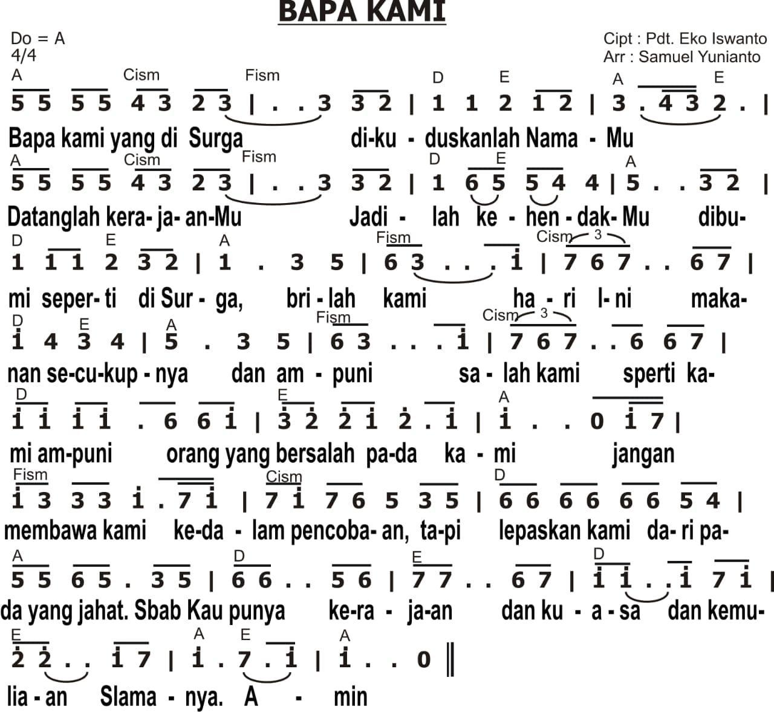

PENGAKUAN IMAN RASULI [Berdiri]
IM: Bersama dengan umat Tuhan sepanjang abad dan masa, marilah kita memperbaharui iman percaya kita dengan mengucapkan Pengakuan Iman Rasuli bersama-sama.

PELAYANAN BAPTIS ANAK [Duduk]
- Pujian Mazmur 134:2,3
2. Hai, tadahkanlah tanganmu
Arah ke tempat Had’rat Hu
Dan ramai-ramai pujilah
Kemuliaan Nama-Nya

3. Kiranya Khalik dunia
Allahmu beranugerah
B’ri dari Sion yang teguh
Berkat-Nya pada jalanmu

PERSEMBAHAN [Duduk]
Pdt: Marilah kita menyatakan syukur dengan menghaturkan persembahan kepada Tuhan. Dasar persembahan diambil dari Kolose 3:17, yang demikian sabda-Nya:

3:17 Dan segala sesuatu yang kamu lakukan dengan perkataan atau perbuatan, lakukanlah semuanya itu dalam nama Tuhan Yesus, sambil mengucap syukur oleh Dia kepada Allah, Bapa kita.

Dengan sukacita dan penuh syukur kita menghaturkan persembahan diiringi dengan pujian dari KJ 289:1 “Tuhan, Pencipta Semesta”

- Tuhan, Pencipta semesta, Kaulah Yang Mahamulia;
sungguh besar karunia yang Kauberi.

IM: Jemaat yang dikasihi Tuhan, marilah kita menghaturkan persembahan kita ke hadirat Tuhan di dalam doa. Mari kita berdoa………

NYANYIAN PENGUTUSAN [Berdiri]
IM: Demikian dalam Tuhan mengasihi kita, sehingga Dia telah mengutus Putra-Nya untuk menjadi Juruselamat dan Penebus kita. Marilah kita nyatakan kepada dunia, bahwa Yesuslah Tuhan. Kita menyanyikan pujian dari NKB 213:1,3 “Kita Sudah Ditebus Oleh-Nya”

- Kita sudah ditebus oleh-Nya,
kini layanilah Mukhalismu.
Maju t’rus dan kibarkan panji-Nya,
sanjung Rajamu!
Reff:
Mari bawa pada-Nya segenap talentamu
serta hidup mengikuti firman-Nya!
Taat dan setialah walau sukar jalanmu,
hidup kudus agar kasih-Nya pun nyatalah!

- Dan layanilah dengan setia,
jangan dosa sampai menghalangmu.
Junjunglah terus kebenaran-Nya,
sanjung Rajamu!
Reff:
Mari bawa pada-Nya segenap talentamu
serta hidup mengikuti firman-Nya!
Taat dan setialah walau sukar jalanmu,
hidup kudus agar kasih-Nya pun nyatalah!

BERKAT
Pdt. : Menyampaikan berkat Tuhan dengan Nyanyian PKJ 180

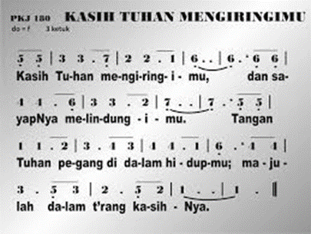

Pdt.: Tuhan memberkati engkau dan melindungi engkau;
Tuhan menyinari engkau dengan wajah-Nya dan memberi engkau kasih karunia; Tuhan menghadapkan wajah-Nya kepadamu dan memberi engkau damai sejahtera.
(Bilangan 6:26)
J : (Menyanyikan) Amin (3x)

PUJIAN PENUTUP:
NKB 188:1 “Tiap Langkahku”

- Tiap langkahku diatur oleh Tuhan
dan tangan kasih-Nya memimpinku.
Di tengah badai dunia menakutkan,
hatiku tetap tenang teduh.
Reff:
Tiap langkahku ‘ku tahu yang Tuhan pimpin
ke tempat tinggi ‘ku dihantar-Nya,
hingga sekali nanti aku tiba
di rumah Bapa sorga yang baka.

